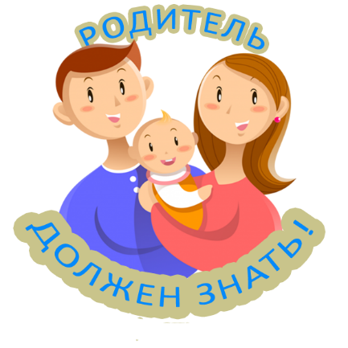
ПАМЯТКА РОДИТЕЛЯМ ОБ ОТВЕТСТВЕННОСТИ ЗА ВОСПИТАНИЕ ДЕТЕЙ.
Самое ценное, что у нас есть – жизнь. Жизнь и здоровье детей – это особая ценность, и никто не имеет право посягать на неё.
Семья — естественная среда обитания ребенка. Именно здесь закладываются предпосылки развития физически и духовно здорового человека. К тому же семья для ребенка — это и своего рода убежище, обеспечивающее его выживание. Конвенцией о правах ребенка провозглашено, что родители несут основную ответственность за воспитание и развитие ребенка, наилучшие интересы которого должны являться предметом основной заботы родителей.
В Российской Федерации п. 2 ст. 38 Конституции установлено, что забота о детях, их воспитании — равное право и обязанность родителей.
Семейный Кодекс. Глава 12. ПРАВА И ОБЯЗАННОСТИ РОДИТЕЛЕЙ
Статья 61. Равенство прав и обязанностей родителей. Гласит, что родители имеют равные права и несут равные обязанности в отношении своих детей (родительские права). Родительские права, предусмотренные настоящей главой, прекращаются по достижении детьми возраста восемнадцати лет (совершеннолетия), а также при вступлении несовершеннолетних детей в брак.
Статья 63. Права и обязанности родителей по воспитанию и образованию детей. РОДИТЕЛИ ОБЯЗАНЫ:
• Заниматься воспитанием своих детей;
• Заботиться о здоровье, физическом, психическом, духовном и нравственном развитии своих детей;
• Обеспечить получение детьми основного общего образования;
• Выступать в защиту прав и интересов своих детей.
Статья 65. Осуществление родительских прав
РОДИТЕЛИ ИМЕЮТ ПРАВО:
• На воспитание своих детей, на заботу об их здоровье, физическом, психическом, духовном и нравственном развитии;
• На преимущественное воспитание своих детей перед всеми другими лицами;
• На защиту прав, интересов своих детей без специальных полномочий;
• Требовать возврата своего ребенка от любого лица, удерживающего его у себя не на основании закона или судебного решения;
• На общение с ребенком, участие в его воспитании, если он проживает с другим родителем; • На получение информации о своих несовершеннолетних детях из воспитательных учреждений, учреждений социальной защиты населения и др.;
• Выбора образовательного учреждения и формы обучения детей до получения детьми основного общего образования. Согласно п. 4 ст. 43 Конституции РФ родители или лица, их заменяющие, обеспечивают получение детьми основного общего образования, т.е. образования в объеме 9 классов общеобразовательной школы. В повседневной жизни выполнение этой обязанности родителями заключается в обеспечении того, чтобы их ребенок учился. Уклонение от выполнения этой обязанности служит основанием для лишения родительских прав, отстранения опекуна (попечителя).
• Выбора имени и фамилии, право давать согласие на усыновление;
• Право управлять имуществом ребенка и др.
Родительские права не могут осуществляться в противоречии с интересами детей. Обеспечение интересов детей должно быть предметом основной заботы их родителей.
При осуществлении родительских прав родители не вправе причинять вред физическому и психическому здоровью детей, их нравственному развитию.
Способы воспитания детей должны исключать пренебрежительное, жестокое, грубое, унижающее человеческое достоинство обращение, оскорбление или эксплуатацию детей. Родители, осуществляющие родительские права в ущерб правам и интересам детей, несут ответственность в установленном законом порядке:
Административную, согласно ст. 5.35 Кодекса РФ об административных правонарушениях – за неисполнение родителями или иными законными представителями несовершеннолетних обязанностей по содержанию и воспитанию несовершеннолетних, защите прав и интересов несовершеннолетних, влечет предупреждение или наложения административного штрафа в размере от одного до пяти минимальных размеров оплаты труда.
Статья 6.10(2)
1. Вовлечение несовершеннолетнего в употребление алкогольной и спиртосодержащей продукции или «одурманивающих веществ» — влечет наложение административного штрафа в размере от одной до трехсот тысяч рублей.
2. Те же действия, совершенные родителями или иными законными представителями несовершеннолетних, а также лицами, на которых возложены обязанности по обучению и воспитанию несовершеннолетних, — влекут наложение административного штрафа в размере от четырех тысяч до пяти тысяч рублей.
Статья 20.22.
Появление в состоянии опьянения несовершеннолетних, а равно распитие ими алкогольной и спиртосодержащей продукции, потребление ими наркотических средств или психотропных веществ в общественных местах Появление в состоянии опьянения несовершеннолетних в возрасте до шестнадцати лет, а равно распитие ими пива и напитков, изготавливаемых на его основе, алкогольной и спиртосодержащей продукции, потребление ими наркотических средств или психотропных веществ без назначения врача, иных одурманивающих веществ на улицах, стадионах, в скверах, парках, в транспортном средстве общего пользования, в других общественных местах — влечет наложение административного штрафа на родителей или иных законных представителей несовершеннолетних в размере от одной тысячи пятисот рублей до двух тысяч рублей. При этом для определения правонарушения достаточно появления несовершеннолетнего в состоянии алкогольного опьянения в общественном месте и употребление им любого спиртосодержащего продукта вне зависимости от содержащегося в нем алкоголя. Несовершеннолетние в возрасте старше шестнадцати лет, которые появились на улицах, стадионах, в скверах, парках, в транспортном средстве общего пользования, в других общественных местах в состоянии опьянения, оскорбляющем человеческое достоинство и общественную нравственность несут административную ответственность по ст. 20.21 КоАП самостоятельно, данное правонарушение влечет наложение административного штрафа в размере от пятисот до одной тысячи пятисот рублей или административный арест на срок до пятнадцати суток.
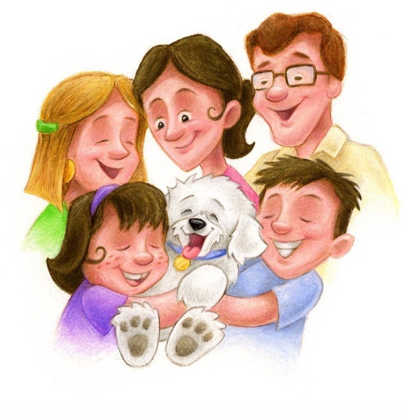
Уголовную, согласно ст. ст. 156 Уголовного Кодекса РФ – за неисполнение обязанностей по воспитанию несовершеннолетних, 157 Уголовного Кодекса РФ – за злостное уклонение от уплаты средств на содержание детей или нетрудоспособных родителей. За совершение преступлений, наносящих вред жизни или здоровью, посягание на половую неприкосновенность ребенка родители несут уголовную ответственность на общих основаниях. Если это деяние соединено с жестоким обращением с несовершеннолетним, наказывается штрафом в размере до сорока тысяч рублей или в размере заработной платы или иного дохода осужденного за период до трех месяцев, либо лишением права занимать определенные должности или заниматься определенной деятельностью на срок до трех лет, либо обязательными работами на срок до одного года, либо ограничением свободы на срок до трех лет.
Гражданско-правовую, согласно ст. ст. 69, 73, 77 Семейного Кодекса РФ – в виде ограничения, лишения родительских прав и отобрания ребенка. Лишение родительских прав и ограничение родительских прав производится только в судебном порядке.

У родителей может возникнуть вопрос, а как же им поступать, если ребенок не поддается их положительному воздействию, игнорирует их требования. В таком случае хочется обратить внимание на то, что касается обязанностей ребенка в семье, то они определяются только нормами нравственности, поскольку понудить его к их исполнению с помощью закона невозможно, и зависят только от его воспитания. Несомненно, при проведении бесед, лекций с подростками обращается их внимание на то, чтобы они более осмысленно относились к собственному поведению, так как своими действиями они в первую очередь подводят собственных родителей. Поэтому темы административной и уголовной ответственности несовершеннолетних подаются через призму внутрисемейных и внутришкольных взаимоотношений. Но основным фактором в воспитании было и остается постоянное влияние родителей на формирование личности ребенка с момента его рождения. Если же в какой-то период жизни ребенка воспитательное воздействие на него было утрачено или ослаблено, то пожинать плоды придется в первую очередь самим родителям. И происходить это будет как в моральном, так и в правовом плане.

И напоследок хочется всем вам посоветовать – будьте друзьями для своих детей, интересуйтесь их проблемами и заботами, и тогда они обязательно будут радовать вас своими хорошими делами и поступками.
